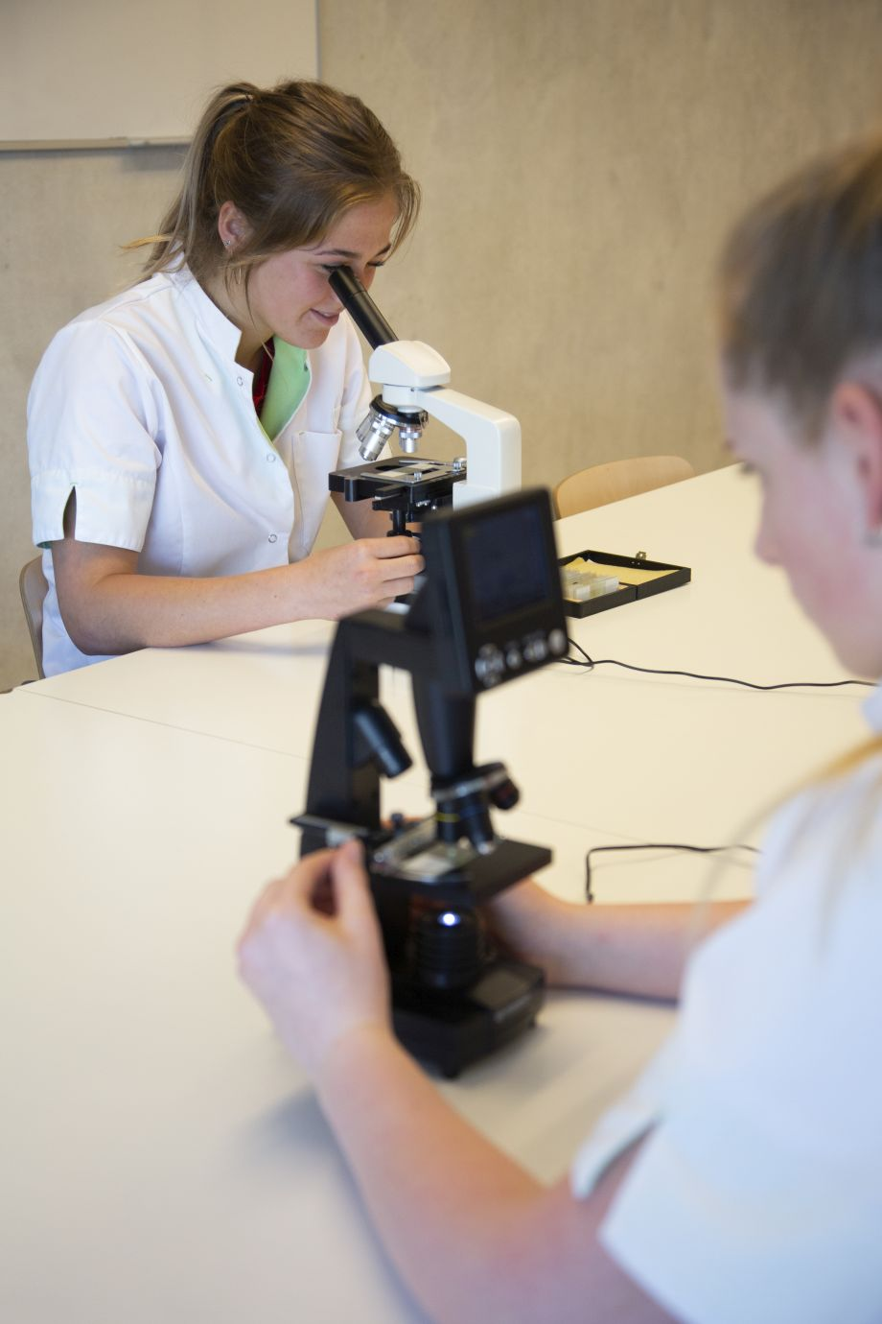


Laboratoriumonderzoeken.

Opleiding: Dierenartsassistent paraveterinair
Schooljaar: 2025-2026
Crebo: 25731
Cohort: 2023
Periode: 16

Kerntaken en werkprocessen
B P5-K1/ K2 complexiteit, verantwoordelijkheid, vakkennis en vaardigheden:
- Complex door aanwezigheid van klanten en diversiteit van werkzaamheden
- Kent emotionele component
- Specialistische kennis van triagetechnieken
- Brede kennis van dierziektes en aandoeningen
- Blijft klantgericht ook onder druk
- heeft brede kennis van dierziektes en aandoeningen
- heeft brede kennis van pathologie van dieren: afwijkingen, locatie afwijkingen en behandeling
- kan werken volgens wettelijke vereisten
- heeft gespecialiseerde kennis van anatomie en fysiologie van dieren: bewegingsapparaat, spijsvertering

P5-K2 Verrichten paraveterinaire handelingen:
- P5-K2-W4 Verricht laboratoriumwerkzaamheden

Complexiteit: | ☐ | Starter
 | ☐ | Geoefend
 | ☒ | Gevorderd
 | ☒ | Streefniveau
Uitvoering: | ☒ | Individueel
 | ☒ | In groepen van 2-3 personen
Plaats: | ☒ | Op school
 | ☒ | In de beroepspraktijk
Beroepssituatie
Je bent werkzaam op een moderne dierenartsenpraktijk. Deze praktijk richt zich op een gerichte behandeling van dieren. Bij een gerichte behandeling is het essentieel dat de dierenarts een diagnose kan stellen. Daarom wordt verder onderzoek zoals het laboratoriumonderzoek gedaan. Jij bent als dierenartsassistent paraveterinair verantwoordelijk voor een goed verloop rondom de processen van het laboratoriumonderzoek.

Als dierenartsassistente paraveterinair neem je de te onderzoeken monsters in ontvangst en stelt daarbij de noodzakelijke vragen. Je bewaart de monsters op de juiste wijze. Als het zo uitkomt neem je zelf monsters af van patiënten, of je assisteert daarbij. Je controleert de identiteit van de patiënt en zorgt ervoor dat de patiënt zo min mogelijk hinder ondervindt van de monsterafname. Je neemt de benodigde veiligheidsmaatregelen in acht tijdens de monstername. Je gaat zorgvuldig om met de monsters. Je verzendt de monsters naar een (extern) laboratorium, en/of onderzoekt de monsters zelf. Je beheert het laboratorium en houdt de voorraad op peil. Je controleert de betrouwbaarheid van de verkregen uitslagen. De uitslagen verwerk je in het dossier, en je stelt de betrokkenen op de hoogte. Je kunt de klant informatie en advies geven over de situatie en eventuele vervolgonderzoeken.

Doelen van de opdracht
Je kan:

- monsters afnemen;
- identiteit van de dieren vaststellen;
- gegevens registreren;
- adviseren over monstername en bewaren van monsters;
- laboratoriumonderzoeken uitvoeren;
- veilig en hygiënisch werken in het laboratorium;
- apparatuur eiken en gebruiksklaar maken;
- voorraad van het laboratorium op peil houden;
- monsters correct bewaren;
- monsters verzenden;
- de betrouwbaarheid van resultaten inschatten;
- betrouwbare resultaten verwerken ;
- onderdruk werken;
- systematisch en efficiënt werken;
- zo min mogelijk hinder bij het dier veroorzaken;
- betrokkenen informeren;
- de oorzaak van antibioticum- en anthelminticumresistentie uitleggen;
- de laboratoriumonderzoeken bij mogelijke resistentie uitvoeren;
- informeren over resistentie en preventie daarvan.

Opdracht
In deze opdracht ga je op je BPV-bedrijf verschillende werkzaamheden verrichten, waaronder het onderhouden van apparatuur, het assisteren bij het afnemen van monsters en het verrichten van laboratoriumonderzoek.
Ter voorbereiding hierop maak je samen met een of twee medestudenten een werkboek waarin jullie allerlei informatie beschrijven die jullie kunnen gebruiken tijdens de werkzaamheden in het lab.

Voorbereiding tijdens BPV en op school:

Deelopdracht 1: de apparatuur

- Inventariseer individueel de inventaris en materialen die in een laboratorium op een dierenartsenpraktijk zijn. Maak foto’s of schrijf in een lijst wat er in het laboratorium allemaal aanwezig is.
- Werk met je groepje de foto’s of de lijst uit tot één overzichtelijke lijst. Werk voor de verschillende apparatuur en materialen uit:
- De naam.
- De functie.
- De werkwijze.
- Zoek op internet aanvullende informatie (hyperlinks) zoals gebruiksaanwijzingen en voeg dit met links, dus geen tekst kopiëren, bij je lijst. Vooral van handleidingen waarin de werkwijze beschreven staat is het zinvol de link over te nemen.
- Geef per apparaat in het lab aan:
- belangrijke zaken over aan- uitschakelen;
- dagelijks onderhoud / hygiëne;
- ijken: hoe en frequentie;
- benodigd (periodiek)onderhoud: hoe, wie, frequentie.
- Beschrijf in je overzicht hoe het voorraadbeheer van het laboratorium georganiseerd is.
- Voeg informatie samen. Maak met deze informatie een compleet overzicht waar je snel alle informatie bij de hand hebt als je werkzaamheden in het lab gaat uitvoeren. (Zorg ervoor dat iedereen van je groepje alle info heeft!)

Deelopdracht 2: de monstername

- Bespreek in je groep uit hoe je goede monsters neemt. Bespreek verschillende methodes die je op je BPV-bedrijf hebt gezien.
- Maak instructiekaarten waarop je in beeld brengt hoe je monsters neemt van:
- urine,
- bloed,
- ontlasting,
- huid/ haar,
- melk,
- swab,
- biopten,
- evt anders, namelijk: …
Deze instructiekaarten kun je later gebruiken om de klanten te informeren.

Deelopdracht 3: het laboratoriumonderzoek

In deze deelopdracht ga je een heel aantal casussen uit de praktijk uitwerken. Bij het verwerken van deze casussen koppel je theorie en vaardigheden vanuit de lessen aan ervaringen vanuit de stages. Gebruik vooral ook de lessen anatomie/ fysiologie / pathologie van de afgelopen jaren bij de uitwerking van de casussen.
Met het uitwerken van meerdere casussen krijg je zo een compleet beeld waarin symptomen, advisering, monstername, laboratoriumonderzoek, verzenden van monsters, betrouwbaarheid van uitslagen en verwerking van de uitslagen aan bod komen.

Om de casussen goed uit te kunnen werken verzamel je op je stagebedrijf informatie van verschillende patiënten.
Je zoekt, in overleg met je begeleidster, in de patiëntenadministratie op je stagebedrijf informatie van minimaal 1 patiënt bij de volgende onderwerpen:
- ontlasting / mest
- bloed
- urine
- huid en haren
- melk
- bacteriekweek en antibioticumgevoeligheid
In totaal heb je zo minstens 6 casussen om uit te werken.

Vanuit de verzamelde informatie werk je per casus het volgende uit:
- Patiëntgegevens (let op: gebruik GEEN namen van klanten en patiënten!);
- Symptomen, anamnese, geschiedenis, differentiaaldiagnose;
- Achtergrond anatomie/fysiologie/pathologie van het orgaansysteem dat wordt onderzocht;
- Wijze van monstername;
- De verschillende mogelijke laboratoriumonderzoeken in huis en/of in een extern lab;
- Benodigde materialen en producten voor de onderzoeken;
- De werkwijze van de verschillende mogelijke onderzoeken;
- Resultaten en betrouwbaarheid;
- Diagnosestelling van de dierenarts en vervolgstappen;
- Adviezen aan de klant;
- Wat waren verantwoordelijkheden van de dierenartsassistent paraveterinair of welke verantwoordelijkheden had die kunnen nemen.

Verwerk het geheel tot een overzichtelijk verslag. Maak een duidelijk indeling zodat je benodigde informatie snel kunt opzoeken als je het nodig hebt in de praktijk.

Geef per onderzoek nog eens extra aan welke rol de paraveterinair speelt en hoe de communicatie verloopt; wat zijn attentiepunten en welke afspraken moet je maken?

Opdracht
Deelopdracht 4: duurzaamheid en diergeneesmiddelengebruik.

Er treedt steeds vaker resistentie op tegen diergeneesmiddelen. In deze deelopdracht onderzoeken we een aantal casussen omtrent antibioticumresistentie en resistentie tegen antihelmintica.

Om de casussen goed uit te kunnen werken verzamel je op je stagebedrijf informatie van vier verschillende patiënten/ casussen:
- Twee patiënten met verdenking van infectie met antbioticum resistante bacteriën
- Twee patiënten met onderzoek op worminfectie met een advies over antihelmintica.
1 verdenking van antibioticum resistentie:
Zoek, in overleg met je begeleidster, in de patiëntenadministratie op je stagebedrijf informatie over twee patiënten waar een antibiogram is ingezet.
Beschrijf per patiënt de volgende onderwerpen:
- De symptomen
- De voorgeschiedenis inclusief gebruik van diergeneesmiddelen
- Het voedingspatroon en welk merk voeding
- De laboratoriumonderzoeken
- Het bacteriologisch onderzoek
- Het antibiogram
- De volgorde van inzet van 1e, 2e en mogelijk 3e keus antibiotica
- Was er ook bij deze casus inderdaad sprake van resistentie tegen antibiotica?

2 onderzoek naar worminfectie met advies antihelminticum:
Zoek, in overleg met je begeleidster, in de patiëntenadministratie op je stagebedrijf informatie over twee patiënten waar een onderzoek naar worminfectie is uitgevoerd.
Beschrijf per patiënt de volgende onderwerpen:
- De symptomen
- De voorgeschiedenis inclusief gebruik van diergeneesmiddelen
- Het voedingspatroon en welk merk voeding
- De laboratoriumonderzoeken
- Het advies voor antihelmintica

Verwerk de verkregen informatie in je IO.

Opdracht
Uitvoering tijdens BPV:

Deelopdracht 1: de apparatuur

Voer in overleg met je BPV-begeleidster het onderhoud van de laboratoriumapparatuur uit:
- Voer het periodiek onderhoud uit aan de apparaten in het laboratorium.
- IJk het apparaat en/ of check of het apparaat nog werkt zoals het zou moeten.
Vraag tips en tops van je begeleider.
Reflecteer op je handelen en bespreek dit met je begeleider.

Deelopdracht 2: de monstername

Tijdens je BPV assisteer je bij de afname van een monster:
- leg je de benodigdheden klaar,
- fixeer je de patiënt,
- maak je het monster klaar voor onderzoek,
- maak het monster klaar voor verzending naar een extern laboratorium.
Vraag je BPV-begeleidster of ze je met het beoordelingsformulier wil beoordelen. Vraag tips en tops van je begeleider.
Bespreek de beoordeling met je begeleider.
Schrijf een reflectie op je handelen en je beoordeling.

Deelopdracht 3: het laboratoriumonderzoek

Tijdens je BPV onderzoek je de volgende monsters:
- urine,
- bloed,
- ontlasting,
- huid/ haar,
- melk,
- swab,
- biopten,
- anders, namelijk: …

Bij elk onderzoek doe je de volgende handelingen:
- je controleert de identiteit van de patiënt,
- je zorgt dat het monster terug te leiden is tot patiënt (label, etiket, etc)
- je onderzoekt het monster volgens protocol,
- je schat de betrouwbaarheid van de uitslag in,
- De betrouwbare uitslag registreer en rapporteer je volgens protocol/ afspraak van de praktijk
- Je maakt de onderzoeksruimte weer klaar voor gebruik voor een volgend monster

Vraag je BPV-begeleidster of ze je tijdens de uitvoering van deze 3 deelopdrachten met het beoordelingsformulier uit Bijlage 1 wil beoordelen. Vraag tips en tops van je begeleider.
Bespreek de beoordeling met je begeleider.

Schrijf met het reflectieformulier een reflectie op je handelen en je beoordeling.

Opdracht
Afronding:

Bespreek in je werkgroep overeenkomsten en verschillen tussen jullie werkboek en de verschillende uitvoeringen op BPV.
Bespreek onderzoeken/ situaties die je lastig vond.

1 Vul je werkboek aan met de informatie die je nu extra hebt gehoord.

2 Reflecteer mbv het reflectieformulier op je professionele en persoonlijke handelen; geef aan wat je nog moet oefenen voor de PVB en de kennistoets aan het eind van je opleiding.

Resultaten
Producteisen
- Werkboek met:
- Lijst materialen
- Lijst apparatuur
- Werkwijze, gebruikshandleiding en onderhoud
- Collage monstername
- Overzicht van de onderzoeken die je geoefend hebt
- Zes uitgewerkte casussen met rol en communicatie van paraveterinair
- Vier uitgewerkte casussen over antibioticumresistentie en advies antihelmintica.
- Beoordelingsformulier ingevuld tijdens BPV

Beoordelingscriteria
Wat: | O/V/G
Werkboek met: lijst materialen en apparatuur, werkwijze, gebruik en onderhoud
Zes uitgewerkte casussen met taken en communicatie paraveterinair
Vier uitgewerkte casussen omtrent antibioticumresistentie en advies antihelmintica
Een beoordeling tijdens BPV *
Totaal:

(* Dit onderdeel moet met een voldoende of goed worden afgesloten)

Hulpmiddelen en bronnen
- Alle bronnen die je hebt gebruikt bij de anatomie/fysiologie/pathologie van leerjaar 2 en 3.
- Alle bronnen uit de cursussen en trainingen van dit blok.
- Het boek: Hoe laat ik mij klanten kwispelen.
- De Veterinary Dialogue Trainer

Planning
Je werkt aan deze IO in periode 16. De schoolopdracht wordt afgerond aan het einde van periode 16. Tijdens je BPV-periode verzamel je voldoende informatie om aan de schoolopdracht te kunnen werken.

In geval van blokstages: Je verzamelt alvast benodigde materialen tijdens de BPV-periode in januari!

Bijlage 1: Beoordelingsformulier Uitvoeren laboratoriumonderzoeken tijdens BPV-periode:

Naam student: Naam en handtekening beoordelaar:
Datum:
Beoordeling: O = onvoldoende / V = voldoende / G = goed

wat | Wat is getoond (zelfstandig of onder begeleiding) | O/V/G
Apparatuur:
Bespreekt de werkwijze van het bedrijf.*
Voert de periodiek controle uit bij de laboratoriumapparatuur.
IJkt de laboratoriumapparatuur.

Bedient apparatuur.

Monstername:
Legt de benodigde materialen en middelen klaar.
Identificeert de patiënt en legt gegevens vast.
Voert anamnese uit.

Fixeert de patiënt bij monstername. *
Neemt monsters af.

Houdt rekening met welzijn van de patiënt.
Communiceert over hanteren en fixeren van de patiënt.
Labelt monsters.

Verwerkt de monsters voor verzending
Maakt de inzendformulieren klaar.
Verpakt de monsters voor verzending.
Meldt monsters aan voor verzending.
Uitvoeren van onderzoeken:
Labelt monsters.

Onderzoekt alle volgende monsters volgens bedrijfsrichtlijnen:
- urine, *
- bloed,
- ontlasting,
- huid/ haar,
- melk,
- swab,
- biopten
- bacteriologisch onderzoek*
- abg
Schat de betrouwbaarheid van de uitslag in.
Registreert uitslagen.

Reinigt materialen en werkbladen en maakt het lab weer klaar voor gebruik
Controleert de voorraad in het laboratorium.
Gedrag:
Is zorgvuldig.

Werkt systematisch en efficiënt.

Werkt volgens afspraak. *

Werkt volgens bedrijfsrichtlijnen.

Werkt veilig. *

Neemt hygiëne maatregelen.

*): deze onderdelen moet minimaal voldoende of goed zijn.
Tips: Tops:

